Guide de l’exposition en gros caractères


Au temps de Camille Claudel, être sculptrice à Paris

31 janvier 2026 > 1 juin 2026


Une version audio est disponible en scannant le QR code.

Depuis sa redécouverte dans les années 1980, Camille Claudel est mise en avant à travers publications et expositions. Elle est souvent considérée comme un génie isolé, mais n'est ni autodidacte ni la seule sculptrice de son époque. L'exposition présente d'autres sculptrices de son entourage, de ses débuts dans les années 1880 jusqu'à son internement en 1913, mettant en lumière des artistes formées dans la tradition académique.
Durant sa formation, Camille Claudel fréquente des ateliers privés, rencontrant de jeunes artistes influencées par Auguste Rodin. Sous son ombre, elles établissent des liens mêlant solidarité et rivalité. À l'approche de la Première Guerre mondiale, alors que Claudel se retire de la scène artistique, une nouvelle génération de sculptrices continue son héritage vers la modernité.
Les sculptrices au tournant du 20e siècle
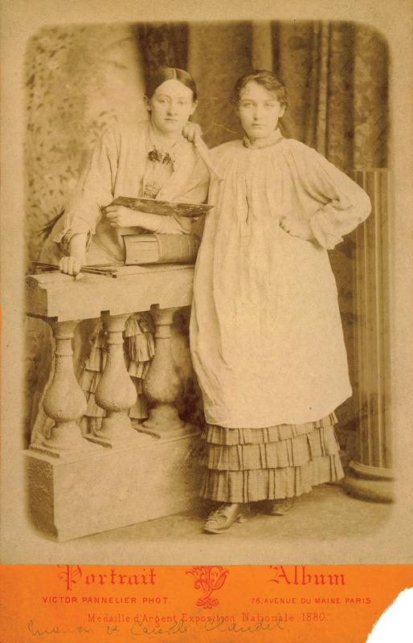
Camille Claudel et Ghita Theuriet, vers 1882
Victor Pannelier

À son arrivée à Paris à l’automne 1880, Camille Claudel, alors âgée d’à peine 16 ans, intègre une scène artistique déjà marquée par la présence de sculptrices talentueuses. Pour elles, l’accès à la formation et à la reconnaissance demeure toutefois difficile. Les stéréotypes opposant la prétendue faiblesse féminine à l’image virile associée à la sculpture, restent fortement ancrés. Les femmes désireuses de faire carrière se heurtent à de sérieux obstacles : l’exclusion de l’enseignement institutionnel, notamment à l’École des Beaux-Arts, ainsi que les contraintes économiques de la sculpture traditionnelle tels que le coût du marbre ou du bronze et le recours à des modèles ou à des entreprises de fonderie).
Des sculptrices comme Marie Cazin, Charlotte Besnard et Jeanne Itasse s'imposent sur la scène artistique, indépendamment de la renommée de leurs proches. D'autres, telles que Laure Coutan-Montorgueil et Marguerite Syamour, bénéficient d'environnements favorables à leur vocation sans opposition familiale.

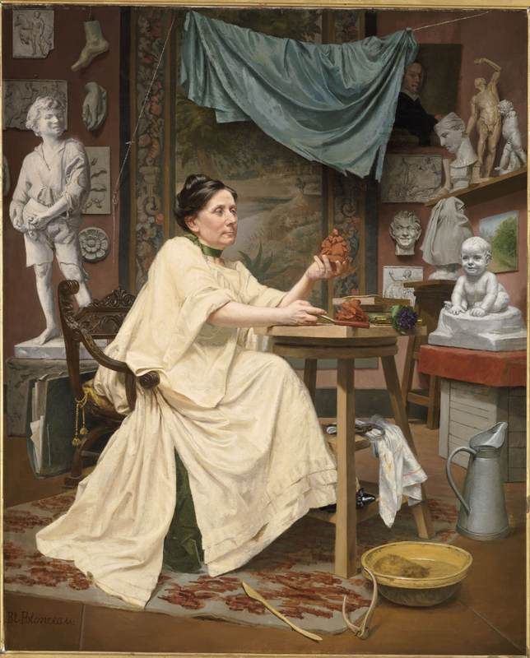
Blanche Moria dans son atelier, avant 1914
Blanche Polonceau

Plus exceptionnelle est la trajectoire de Blanche Moria, née dans une famille de commerçants et reconnue comme « artiste-statuaire » à son décès. Militante féministe, elle prend part au combat de l’Union des femmes peintres et sculpteurs, fondée en 1881 par la sculptrice Hélène Bertaux. Ce mouvement aboutit à l’ouverture partielle de l’École des Beaux-Arts aux femmes en 1897, puis totale en 1900.
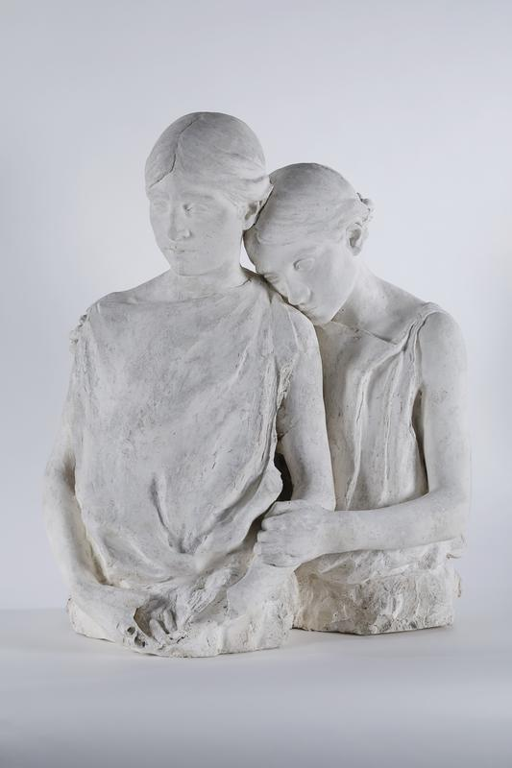
Jeunes filles, dit aussi, Jeunesse
Marie Cazin

Marie Cazin, issue d'une famille d'artistes, a été formée par Juliette Peyrol et Jean-Charles Cazin, qu'elle a épousé en 1868. Elle a évolué dans des cercles artistiques prestigieux, notamment avec Auguste Rodin. Son œuvre, englobant peinture, sculpture et arts décoratifs, reflète un engagement social, particulièrement envers la précarité des femmes et des enfants. Son double buste, peut-être un portrait d'elle et de sa sœur Célie-Caroline Heseltine, lui a valu une récompense au Salon, symbolisant leur carrière artistique commun.
Camille Claudel et Jessie Lipscomb
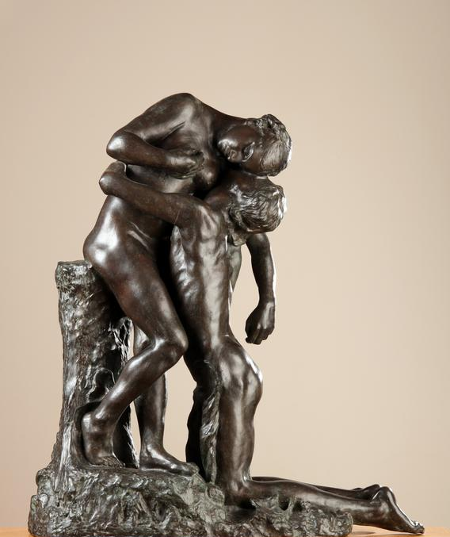
L'Abandon
Camille Claudel

Une photographie de 1887 montre Camille Claudel et Jessie Lipscomb au travail avant leur séparation. Après un dernier séjour chez les Claudel, Jessie retourne en Angleterre, épouse William Elborne en décembre et abandonne sa carrière artistique, ne pratiquant la sculpture que de manière occasionnelle pour faire des portraits de famille.

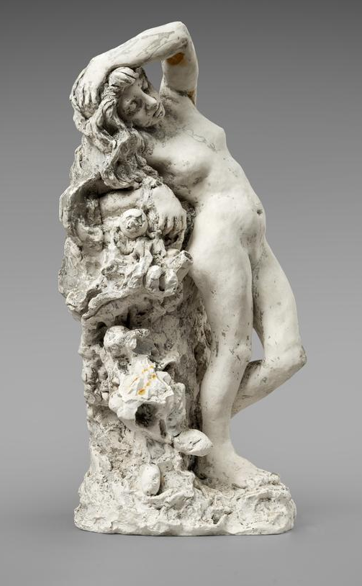
Femme s’étirant
Jessie Lipscomb

Femme s’étirant est l’une des rares sculptures que l’on connaisse de Lipscomb. En 1929, en route vers l’Italie, elle s’arrête à l’hôpital de Montfavet pour rendre visite à Camille Claudel. L’époux de Lipscomb immortalise ce moment par deux photographies, les seules connues de Claudel prises durant son internement.

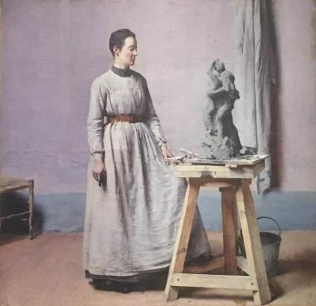
Femme sculpteur
William Blair Bruce

Carolina Benedicks-Bruce, issue d'un milieu aisé, a pu exercer son art sans contraintes financières. Formée à l'Académie royale des Beaux-Arts de Stockholm et à Paris, elle a étudié auprès de sculpteurs renommés. Surnommée Torchon pour son allure négligée, elle est reconnue pour la force de son œuvre. Un portrait de son époux la montre concentrée et avec une posture affirmée, se démarquant des représentations typiques des femmes artistes de son temps.
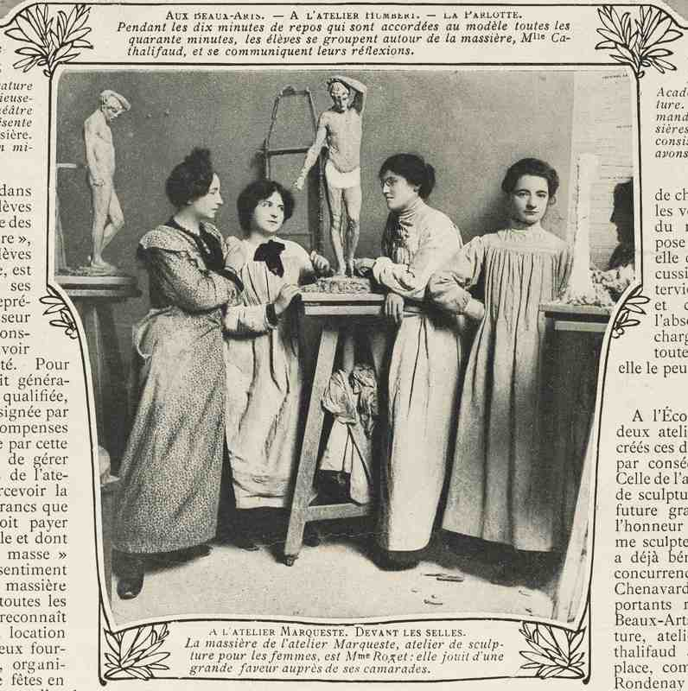
Amies et rivales : Camille Claudel et ses camarades d’atelier
Photographie extraite de l’article de Jacques FOURVIÈRES

En 1881, Camille Claudel s’installe à Paris avec sa famille au 135, boulevard du Montparnasse puis au 111 rue Notre-Dame-des-Champs. Non loin de là se trouve l’Académie Colarossi. Cette école privée, ouverte aux femmes – bien qu’à un tarif plus élevé – offre une alternative à l’École des Beaux-Arts, avec un enseignement axé sur la pratique et notamment des cours de sculpture d’après modèle. Claudel y étudie aux côtés d’autres jeunes artistes femmes, françaises et étrangères, principalement britanniques et scandinaves.
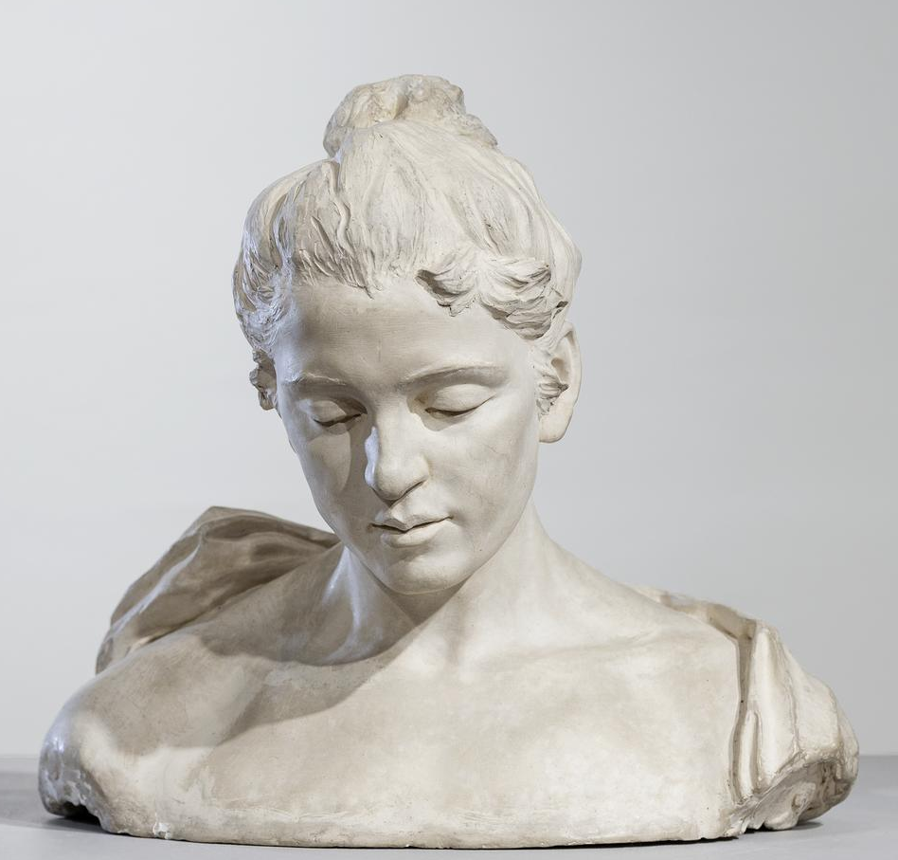
Madeleine Jouvray
Sigrid af Forselles

La Finlandaise Sigrid af Forselles arrive à Paris en 1882 et étudie avec Alfred Boucher et Auguste Rodin. Elle partage un atelier avec Camille Claudel et se lie d'amitié avec Madeleine Jouvray, qu'elle fait poser pour une allégorie de la Jeunesse vers 1883. Une photographie de Jouvray permet de comparer ses traits au buste, mettant en évidence des caractéristiques reconnaissables comme ses cheveux en chignon et son visage rond.

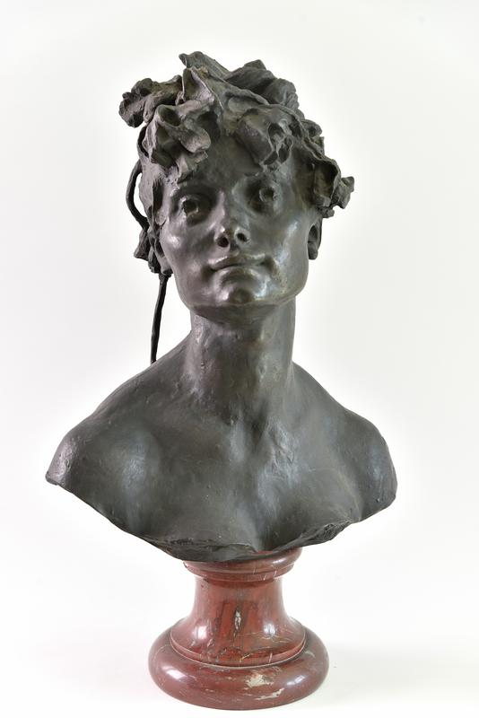
Bacchante
(portrait de Sigrid af Forselles)
Madeleine Jouvray

Au début de leur carrière, la sculptrice française Madeleine Jouvray et la Finlandaise Sigrid af Forselles se rencontrent vers 1883 à l’Académie Colarossi ou dans l’atelier de Rodin, où elles deviennent amies. Jouvray représente af Forselles en bacchante, tandis qu'elle est aussi portraiturée par Laetitia von Witzleben dans un pastel connu par une reproduction.

Autour de Rodin, entre influence et émancipation

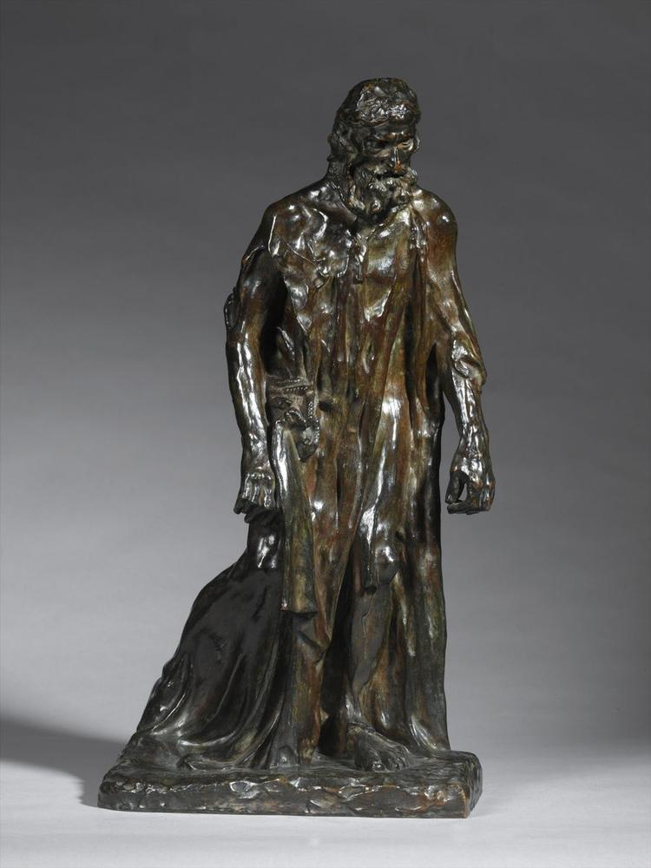
Les Bourgeois de Calais, Eustache de Saint-Pierre, étude de nu
Auguste Rodin

À l'automne 1882, Auguste Rodin remplace Alfred Boucher pour superviser les sculptrices de son atelier. Il rencontre un groupe de jeunes femmes, dirigé par Camille Claudel, désireuses d'apprendre hors du circuit institutionnel. Rodin, cherchant à renforcer son atelier pour ses œuvres monumentales comme La Porte de l’Enfer, les intègre rapidement dans son grand atelier parisien au Dépôt des marbres.
Rodin n'est pas un professeur traditionnel ; l'apprentissage se fait par la pratique dans l'atelier. Claudel et ses consœurs deviennent ses assistantes, effectuant diverses tâches. Camille Claudel se distingue par sa force créatrice et dialogue d'égal à égal avec Rodin, avant de s'émanciper. En revanche, Madeleine Jouvray lutte pour se libérer de son influence, tandis qu'Ottilie Maclaren est chargée de promouvoir son style en Grande-Bretagne.

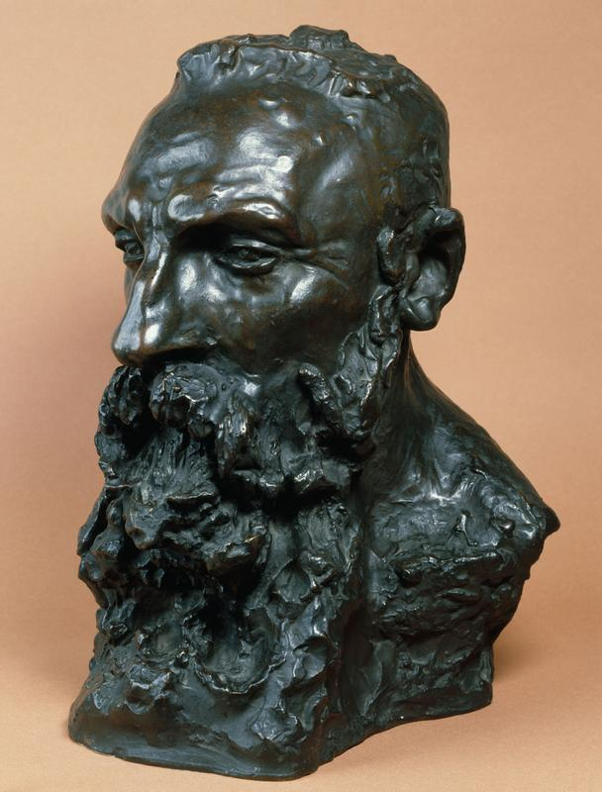
Auguste Rodin
Camille Claudel

Il existe peu d’informations sur les fonctions exactes de Camille Claudel dans l’atelier de Rodin. Elle commence apparemment comme modèle et taille le marbre, participant aux œuvres majeures comme La Porte de l’Enfer et les Bourgeois de Calais, en modelant les mains et pieds. Son portrait de Rodin, avec un regard intense et une expression puissante, souligne son talent artistique, la barbe évoquant la sculpture.
Madeleine Jouvray, sous influence ?
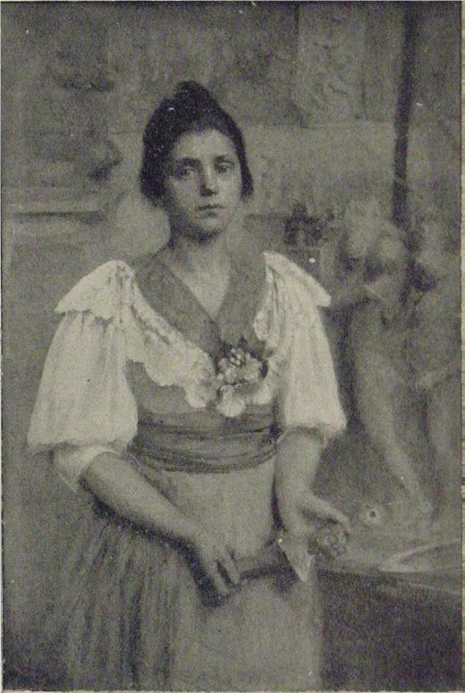
Madeleine Jouvray à 35 ans, carte d’exposant au Salon des Artistes français

À 21 ans en 1883, Madeleine Jouvray rejoint l'atelier d'Auguste Rodin, participant à des œuvres majeures comme Les Bourgeois de Calais. Elle quitte l'atelier en 1886, probablement à cause de la jalousie de Camille Claudel. Plus tard, elle redevient praticienne de Rodin, taillant ses marbres, une tâche rare pour une femme. Sa santé fragile et ses difficultés financières l'obligent à demander du soutien à Rodin, mais sa production personnelle reste fortement influencée par lui.

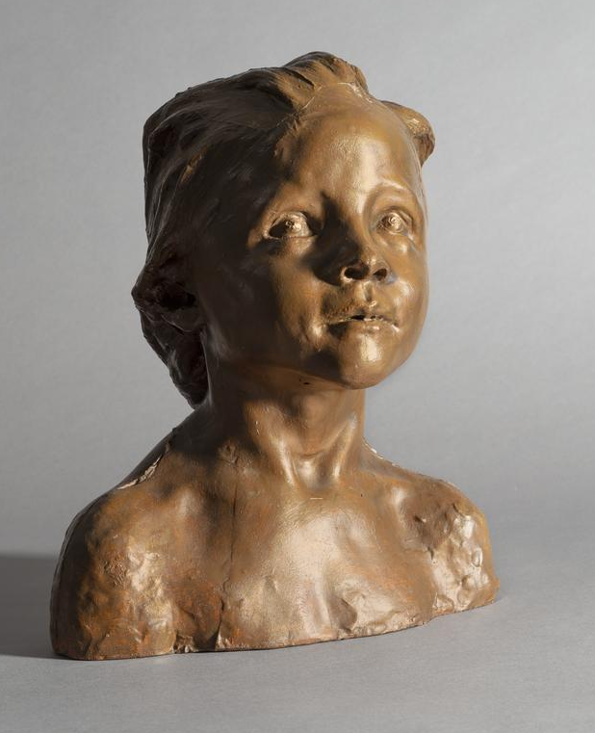
La Petite Châtelaine
Camille Claudel

Tête d’enfant de Madeleine Jouvray dialogue subtilement avec La Petite Châtelaine de Camille Claudel. Toutes deux s’inscrivent dans une tradition de bustes d’enfants inspirée de la Renaissance italienne.

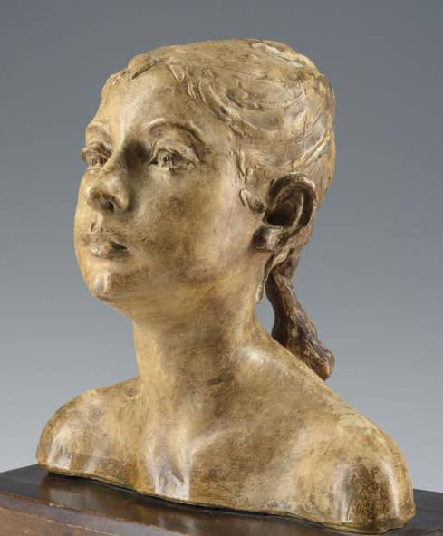
Tête d’enfant
Madeleine Jouvray

Jouvray livre un portrait réaliste et serein de sa nièce, à la chevelure nattée, là où Claudel donne à sa fillette un regard inquiet, presque halluciné, d’une intensité symboliste. Si elles partagent un même héritage, chacune s’en affranchit à sa manière, sans pour autant entrer en rivalité.
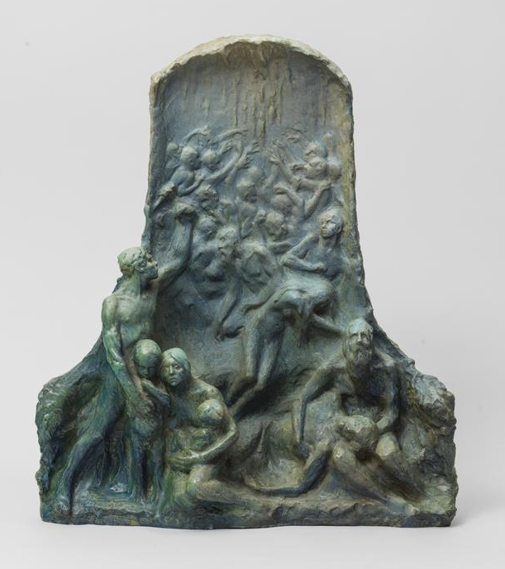
La Source d’or ou Lutte pour l’existence
Agnès de Frumerie

Cette grande stèle en grès, œuvre d’Agnès de Frumerie et du céramiste Edmond Lachenal, est impressionnante. Elle évoque La Porte de l’Enfer de Rodin par son intensité dramatique et ses corps enchevêtrés. Les figures émergent d'un fond aux teintes vertes et crèmes, contrastant avec le sujet grave. Au premier plan, deux groupes accablés sont visibles, tandis qu'un homme lève le poing en signe de défi. Derrière eux, une foule indistincte tend les bras vers une source ruisselante, symbolisant une quête vaine de richesse.
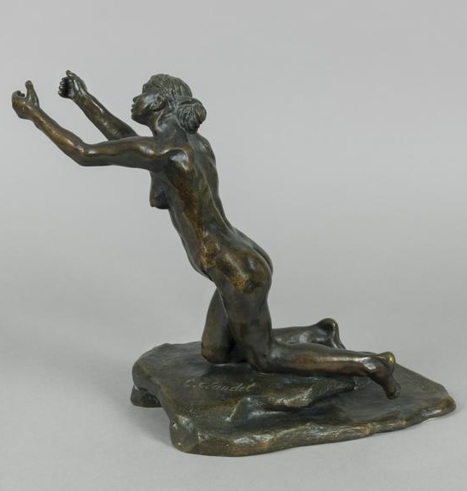
L'Implorante (petit modèle)
Camille Claudel

Dans l’art de Jane Poupelet, la figuration du nu féminin est soumise à une construction simple et sans accessoire. Avec les années, l’artiste tend vers encore plus de simplicité, effaçant toute référence anecdotique. En 1928, pour sa toute dernière sculpture, l’artiste en vient à transformer une femme levant les bras en une métaphore de l’imploration, incarnée par une figure sans tête. Interdisant ainsi toute identification ou projection, elle fait du fragment une forme d’idée.

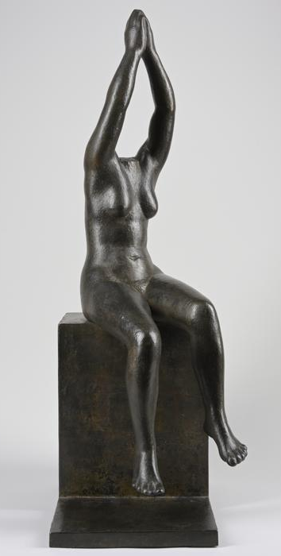
Imploration
Jane Poupelet

Par son titre, Imploration de Poupelet évoque irrésistiblement L’Implorante de Claudel, figure marquée par une grande expressivité et une posture toute en tension. Chez l’une comme chez l’autre, la même énigme : qu’implorent-elles ?

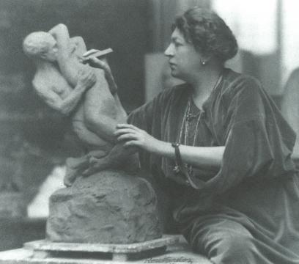
Après Rodin, après Claudel, à l’épreuve de la modernité.
Yvonne Serruys modelant son groupe L’Étreinte
Rose Nardoz

Souvent comparées à Claudel, les sculptrices Anna Bass, Jane Poupelet et Yvonne Serruys représentent une nouvelle génération rejetant l’expressionnisme et le symbolisme de Rodin. Elles reviennent à des formes pleines et épurées. Poupelet et Serruys exposent aux côtés de Claudel à Zurich en février-mars 1913, juste avant son internement.

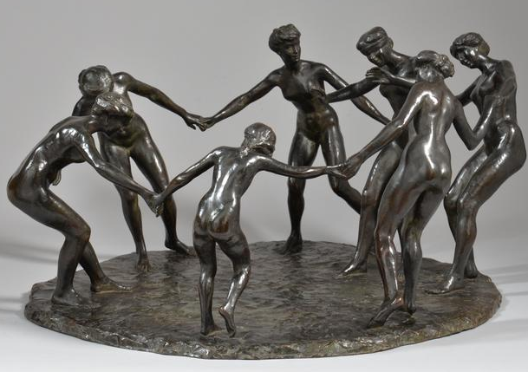
Colin Maillard
Yvonne Serruys

Ce groupe représente des jeunes femmes nues jouant au colin-maillard, avec l'une d'elles les yeux bandés. Serruys utilise le nu moderne pour illustrer ce jeu, comme l'a fait Camille Claudel avec ses œuvres. Les deux artistes privilégient des postures spontanées, contrastant avec les poses figées de l'académisme.

Crédits photographiques :
Page 3 : Victor Pannelier, Camille Claudel et Ghita Theuriet, vers 1882 © Musée Camille Claudel, Nogent-sur-Seine.
Page 5 : Blanche Polonceau, Blanche Moria dans son atelier, avant 1914 Guéret, musée d'art et d'archéologie © GrandPalaisRmn / Benoît Touchard
Page 6 : Marie Cazin, Jeunes filles, dit aussi, Jeunesse © Musée des Beaux-Arts de Tours, D. Couineau.
Page 7 : Camille Claudel, L'Abandon (grand modèle) © CNAP, Photo Henri Delage, Paris
Page 8 : Jessie Lipscomb, Femme s’étirant © Collection particulière, photo Karen Bengall
Page 9 : William Blair Bruce, Femme sculpteur © Själsö, Konstnärshemmet Brucebo Association, Florence Montmare
Page 10 : Photographie extraite de l’article de Jacques FOURVIÈRES, "Les Massières..." © BnF
Page 9 : Sigrid af Forselles, Madeleine Jouvray © Loviisa Town Museum, Lina Varoma
Page 11 : Sigrid af Forselles, Madeleine Jouvray © Loviisa Town Museum, Lina Varoma
Page 12 : Madeleine Jouvray, Bacchante (portrait de Sigrid af Forselles) © Musée Antoine Vivenel, Compiègne, photo C. Schryve
Page 13 : Auguste Rodin, Les Bourgeois de Calais, Eustache de Saint-Pierre, étude de nu © Musée Rodin - photo Christian Baraja
Page 15 : Camille Claudel, Auguste Rodin CC0 Paris Musées / Petit Palais, musée des Beaux-Arts de la Ville de Paris
Page 16 : Madeleine Jouvray à 35 ans, carte d’exposant au Salon des Artistes français © Collection particulière, Anne Rivière
Page 17 : Camille Claudel, La Petite Châtelaine © musée Camille Claudel, Nogent-sur-Seine / Marco Illuminati
Page 18 : Madeleine Jouvray, Tête d’enfant © Musée La Piscine (Roubaix), Dist. GrandPalaisRmn
Page 19 : Agnès de Frumerie, La Source d’or ou Lutte pour l’existence © Nationalmuseum Stockholm / Photo: Linn Ahlgren
Page 20 : Camille Claudel, L'Implorante (petit modèle) © Musée Camille Claudel, Nogent-sur-Seine / Marco Illuminati
Page 21 : Jane Poupelet, Imploration © Collection particulière
Page 22 : Rose Nardoz (?), Yvonne Serruys modelant son groupe L’Étreinte © Menin, musée communal
Page 23 : Yvonne Serruys, Colin Maillard © Collection particulière

Merci de remettre ce guide à la fin de votre visite !

